UNIDAD 1: EL MOVIMIENTO Y LAS FUERZAS EN NUESTRO ENTORNO

Nombre: Curso: Fecha:
Instrucción: Encierra en un círculo la opción correcta.
1. Un automóvil viaja en línea recta a 2 m/s y aumenta su rapidez hasta alcanzar los 10 m/s, demorando 2 s en este proceso. ¿Cuál es la magnitud de la aceleración media del automóvil?
A) 4 m/s²
B) 6 m/s²
C) 16 m/s²
D) 20 m/s²
2. Una persona camina 3 km y demora en ello una cierta cantidad de tiempo. ¿A qué magnitud corresponde el dato anterior?
A) Fuerza
B) Rapidez
C) Distancia
D) Velocidad
3. Una persona camina 20 m hacia adelante, después retrocede 8 m y, luego, avanza 2 m. ¿Qué distancia en total caminó la persona?
A) 14 m
B) 22 m
C) 28 m
D) 30 m
4. Un móvil se desplaza 2 m al norte, 3 m al oeste y 6 m al sur. ¿Cuál es la magnitud del desplazamiento total del móvil?
A) 4 m
B) 7 m
C) 5 m
D) 11 m

5. Se dejan caer dos objetos desde diferentes alturas: el objeto R desde 10 m y el objeto S desde 6 m. Si se desprecia el roce con el aire, ¿qué afirmación es correcta?
A) El objeto R llegará primero al suelo
B) El objeto S llegará primero al suelo
C) Ambos objetos llegarán al suelo con la misma velocidad
D) El objeto R llegará al suelo con menos velocidad que el objeto S

6. Un automóvil viaja de una ciudad a otra en línea recta. El primer tramo lo recorre a 90 km/h y demora 1,5 h. El segundo tramo de 65 km lo recorre en 2,5 h. ¿Cuál es la velocidad media del automóvil durante todo su recorrido?
A) 26 km/h
B) 50 km/h
C) 58 km/h
D) 90 km/h

7. Un autobús viaja hacia el norte con velocidad constante de 15 m/s, mientras un pasajero camina por el pasillo hacia el sur a 3 m/s respecto del chofer. ¿Cuál es la velocidad del pasajero percibida por una persona en reposo fuera del autobús?
A) 3 m/s hacia el sur
B) 12 m/s hacia el norte
C) 15 m/s hacia el sur
D) 18 m/s hacia el norte

8. Un automóvil viaja en línea recta con una rapidez media de 80 km/h. ¿Cuántos kilómetros recorre en 30 minutos?
A) 40 km
B) 160 km
C) 2400 km
D) 144000 km

9. El automóvil A se mueve a 100 km/h hacia el sur y el automóvil B se mueve a 90 km/h hacia el sur. Si ambos viajan en sentido positivo, ¿cuál es la velocidad del auto B en relación con la del auto A?
A) -10 km/h
B) 10 km/h
C) 90 km/h
D) 190 km/h
El siguiente es el gráfico itinerario de un tren que se mueve de una ciudad a otra en línea recta durante 1 minuto. Con la información proporcionada en el gráfico, responde las preguntas 10 y 11.
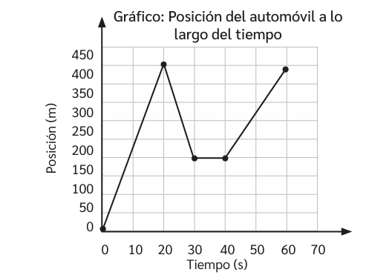
10. ¿Cuál es la trayectoria del tren entre los 0 y los 20 s?
A) 200 m
B) 600 m
C) 400 m
D) 800 m
11. ¿Cuál es la rapidez media del tren entre los 0 y los 30 s?
A) 10 m/s
B) 13,33 m/s
C) 20 m/s
D) 30 m/s

El siguiente gráfico muestra el recorrido de un carrito en línea recta. Responde las preguntas 12, 13 y 14 con la información proporcionada

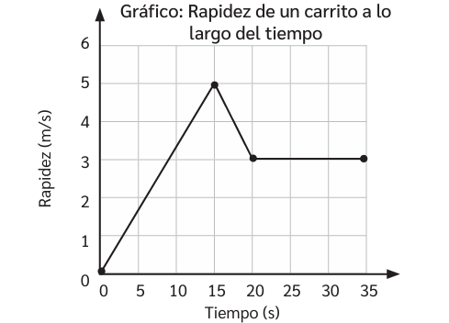
12. ¿Cuál es la aceleración media del carrito entre los 0 y los 30 s?
A) 0,1 m/s²
B) 0,3 m/s²
C) 5 m/s²
D) 10 m/s²
13. ¿En qué intervalo de tiempo la aceleración media es nula?
A) 0 y 15 s
B) 15 y 20 s
C) 15 y 30 s
D) 20 y 30 s
14. ¿Qué distancia recorre el carrito los últimos 10 s?
A) 1,75 m
B) 15 m
C) 30 m
D) 87,5 m

15. ¿Cuál de los siguientes instrumentos se utiliza para medir la fuerza?
A) Balanza
B) Báscula
C) Barómetro
D) Dinamómetro

16. Un grupo realiza tres acciones: estirar un elástico (1), apretar plasticina (2) y aplastar una lata (3). ¿Qué tipo de deformación experimentará cada objeto?
A) 1: permanente; 2: momentánea; 3: momentánea
B) 1: momentánea; 2: momentánea; 3: permanente
C) 1: permanente; 2: permanente; 3: momentánea
D) 1: momentánea; 2: permanente; 3: permanente

17. Una persona está en un ascensor que sube aumentando su rapidez. ¿Cuál afirmación sobre las fuerzas es correcta?
A) El peso disminuyó
B) La fuerza neta es nula
C) La normal es igual al peso
D) La fuerza de roce disminuyó

18. Una jugadora patea un balón y luego de algunos segundos este se detiene. ¿Qué explica esta situación?
A) La pelota pierde fuerza a medida que avanza.
B) Como ya no hay fuerzas actuando sobre la pelota, esta se detiene.
C) Dado que la pelota es un cuerpo con masa, pierde velocidad y se detiene.
D) El pasto ejerce una fuerza sobre el balón opuesta al movimiento y hace que este se detenga

19. Sobre un objeto actúan dos fuerzas: 10 N a la derecha y 5 N a la izquierda. ¿Cuál es la fuerza neta?
A) 5 N hacia la derecha.
B) 5 N hacia la izquierda.
C) 15 N hacia la derecha.
D) 15 N hacia la izquierda.
20. Una persona empuja un carro de 10 kg con 50 N. Si el roce es de 10 N, ¿qué aceleración adquirirá?
A) 4 m/s2
B) 5 m/s2
C) 6 m/s2
D) 10 m/s2

21. Tres bloques (20 N, 50 N y 50 N) cuelgan del techo. ¿Cuál opción representa la relación correcta entre las magnitudes de las tensiones (T1, T2, T3)?
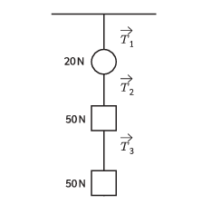
¿Cuál de las siguientes opciones representa correctamente la relación entre las magnitudes de las tensiones?
A) 1 = 2 = 3
B) 1 < 2 < 3
C) 1 > 2 > 3
D) 1 < 2 = 3
22. Un grupo de estudiantes discute sobre las características del principio de acción-reacción.
Estudiante 1: Las fuerzas de acción reacción se anulan entre sí.
• Estudiante 2: Las fuerzas de acción reacción actúan sobre el mismo cuerpo.
• Estudiante 3: Las fuerzas de acción reacción aparecen de manera simultánea.
• Estudiante 4: Las fuerzas de acciónreacción tienen igual dirección y sentido contrario.
¿Quiénes mencionan características correctas de la tercera ley de Newton?
A) Estudiantes 1 y 2.
B) Estudiantes 1 y 3.
C) Estudiantes 2 y 4.
D) Estudiantes 3 y 4
23. Bloque de 3 kg con fuerza de 10 N a la derecha y 4 N a la izquierda. Sin roce, ¿cuáles son la fuerza neta y la aceleración?
A) 6 N y 2 m/s2
B) 6 N y 18 m/s2
C) 14 N y 4,6 m/s2
D) 14 N y 45 m/s2
24. Una fuerza de 28 N empuja a dos bloques sobre una superficie horizontal con roce, tal como se muestra a continuación. Con la información proporcionada, responde las preguntas 10 y 11.
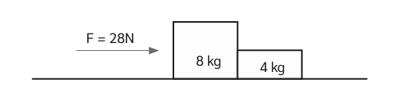
Si la fuerza de roce es de 4 N, ¿cuál es la aceleración que adquieren ambos bloques?
A) 2 m/s2
B) 2,3 m/s2
C) 2,6 m/s2
D) 3 m/s
25. Si los bloques anteriores se movieran sin roce, ¿cuál sería su aceleración?
A) 2 m/s2
B) 2,3 m/s2
C) 3,5 m/s2
D) 7 m/s2

Claves.
- A
- C
- D
- C
- B
- B
- B
- A
- B
- C
- C
- A
- D
- C
- D
- D
- C
- D
- A
- A
- D
- D
- A
- A
- B

